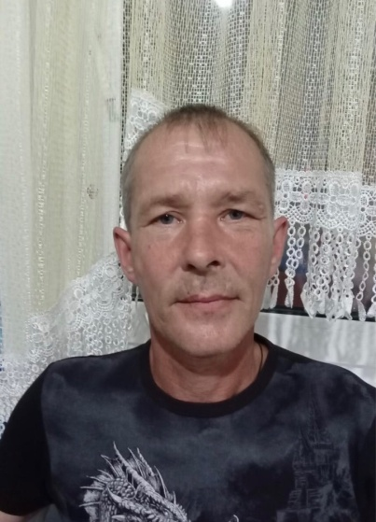
Порошин Роман Иванович
1976 г. рождения. Живет в г. Асино. Образование среднее специальное (Муниципальный учебно - производственный центр, специальность - лозоплетение). Занимается Роман Иванович берестяным ремеслом с 2004 г. Древесный аромат, золотистый цвет, бархатистая поверхность бересты захватывают мастера и воображение отображается им в орнаментах на изделиях. Мастер предпочитает изготавливать изделия больших размеров: туеса, короба, хлебницы, тарелки. Участник городских, районных, областных выставок, конкурсов, фестивалей.
Участие в выставках, конкурсах, награды:
- участие в III Региональной передвижной выставке «Ремесла Сибири», посвященной 400- летию г. Томска, 2004 г., ТОХМ, г. Томск; ОДНТ, г. Омск; Народная галерея, г. Тюмень;
- участие в областной выставке народного творчества «Салют Победы», 2005г., ОГАУК «ДНТ «Авангард», г. Томск;
- участие во Всероссийском смотре - конкурсе «Молодые дарования» Ассоциации народных художественных промыслов России, 2016 г., ТОХМ, г. Томск;
- участие в Межрегиональном фестивале прикладного искусства «Золотая Береста», 2017 г., Асино;
- участие в фестивале декоративно-прикладного творчества «Аллея талантов», 2017г., Городской парк, г. Асино.
Контактный тел. 8-952-151-27-73

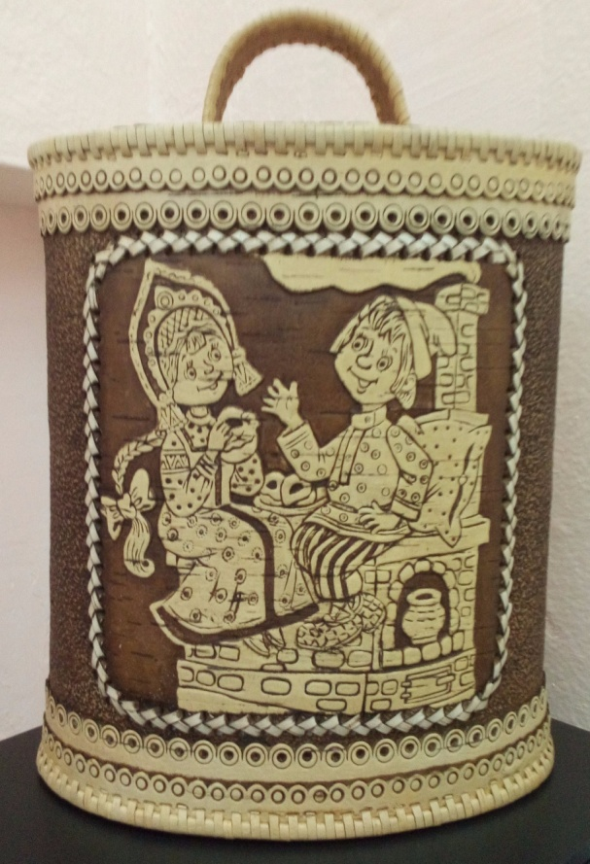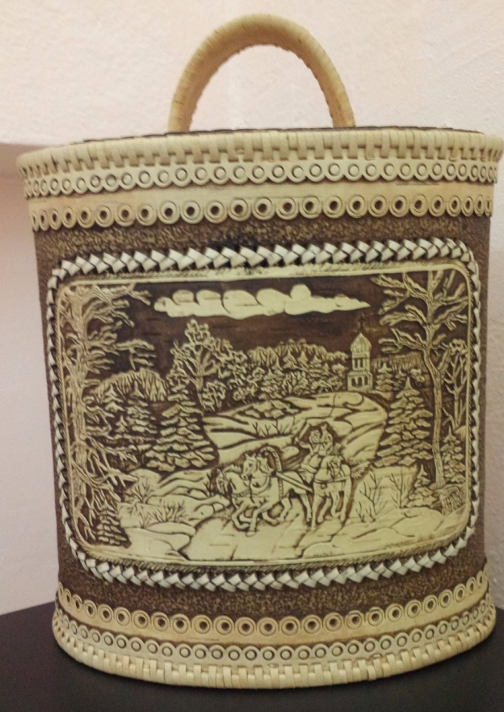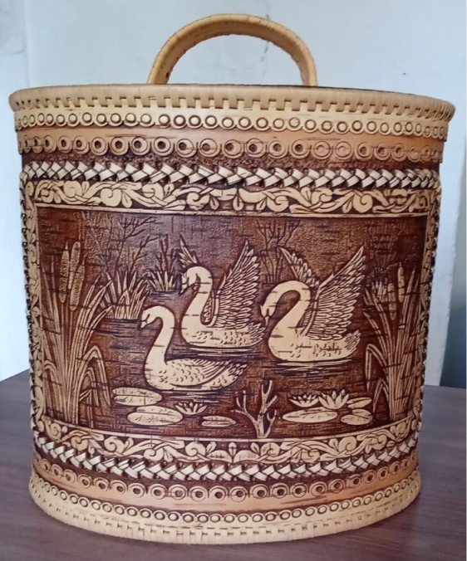
Туес «Емеля». 27х20 Туес «Тройка». 27х20 Туес «Лебеди». 27х20

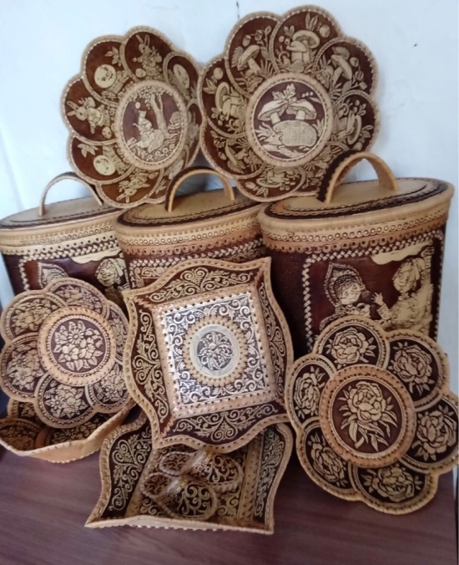
Берестяные изделия

